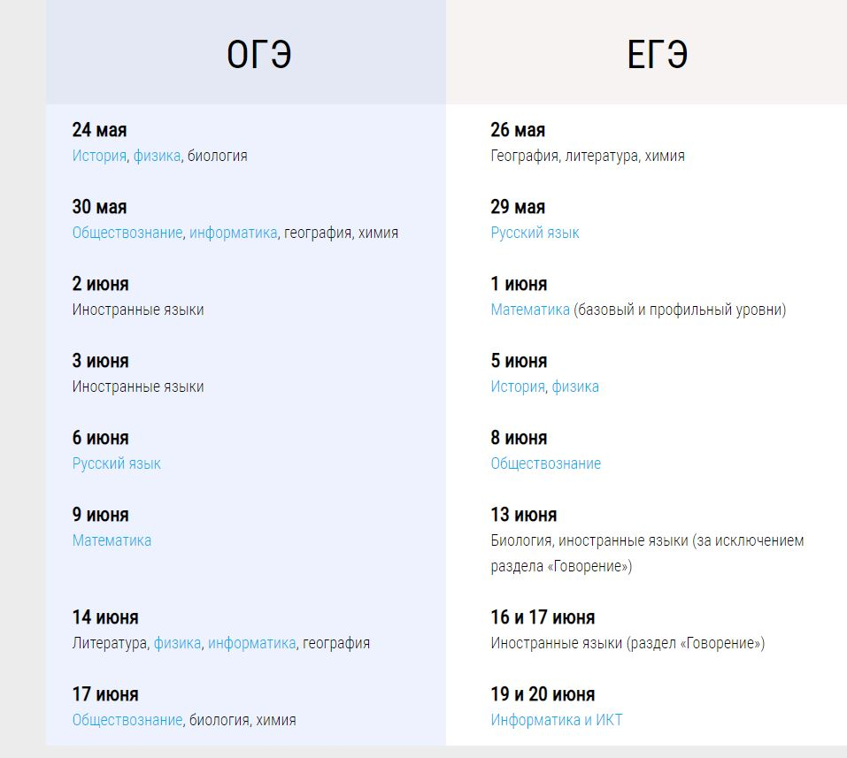**Расписание ОГЭ и ЕГЭ 2023**